常见问题FAQ(客户版)
1.电话接通后立即挂断，如何处理？
(1)检查语音编码是否匹配：软电话eyebeam（仅保留G711A或G729中的一
种）和MAS的语音编码是否匹配。
(2)如果服务器本地化的：检查MAS的状态[绿三角——正常]

2.手动拨号，拨打不了如何解决？
(1)检查业务（外显号码）、分组是否设置正常，检查系统余额。
(2)检查工号是否签入，为空闲状态。

3.预测外呼时，接不到电话，如何解决？
(1)系统ipcc本地余额、计费余额；
(2)尝试软电话eyebeam重新注册，坐席重新签入

4.通话时没声音是什么情况？
(1)检查耳麦、声卡是否正常，可以通过QQ语音测试
(2)检查软电话eyeebam音频编码（只留一个G729 或 G711·ALAW）
eyebeam：[选项]—[高级]—[音频Codec]—[启用的Codec]
(3)eyebeam，[选项]—[设备]—[耳机]： 如图
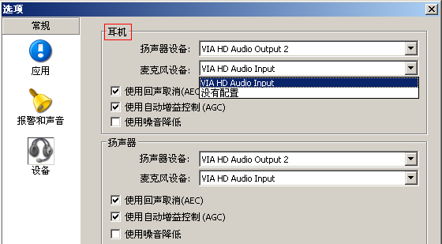

[耳机] 扬声器设备、麦克风设备选上自己的耳麦设备，还是不行的话可以把
[扬声器]下 扬声器设备、麦克风设备 也都选耳麦设备
(4)检查软电话eyebeam 麦克风音量是否被关闭或过小（或禁音） ，如图
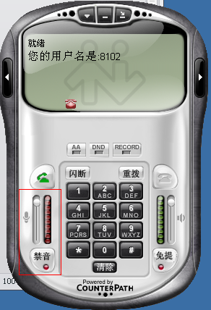

5.手动拨打时，客户端显示一直在Tring（呼叫中...）是什么原因？
(1)拨打的号码是否为广东、北京、新疆、内蒙古、西藏（这些号码可能有盲区）
(2)提醒技术切换线路

6.接通后，一方挂断，而另一方任然是通话中，怎么处理？
检查路由器防火墙并禁用ALG项。

7.常见错误提示信息 （针对eyeebam）
(1)403 - Forbidden ：坐席密码输入错误
(2)408 - request timeout ：
SIP账号设定，删除账号，点关闭，提示“SIP账号没有启用”，重新输入
若任不行，联系技术，重启FS（/删除db）
(3)呼叫失败 ：检查是否是余额不足

- 预测呼，坐席接完一通，下一通进来过快（或过慢）。
管理员登陆网页，[外呼管理]—[预测外呼]，对业务的“间歇时间”调整

- 预测呼电话进来后不弹框 & 录音下载不弹窗
检查网址栏下方（IE浏览器） 是否有拦截信息， “总是允许”
检查浏览器右下角（搜狗）是否有拦截信息 等 ， “总是允许”

